Departamento de Engenharia Elétrica e de Computação

SEL 384 – Laboratório de Sistemas Digitais I

PRÁTICA Nº05
“Dispositivos de Lógica Programável de Complexo (CPLD- “Complex Programable Logic Devices”)- Acionamento de Matriz de LEDs”

1. Objetivos:
- Projeto e síntese de circuitos sequenciais em dispositivo FPGA utilizando o esquemático do Quartus II;
- Aplicação de contadores e decodificadores.

2. Material utilizado:
- Configuração de Dispositivo Programável de Alta Complexidade HCPLD do tipo FPGA Cyclone IV da Altera
- Módulo de desenvolvimento Mercúrio IV – Macnica DWH
- Multímetro

3. Procedimento Experimental:
Utilizando o software QUARTUSII , escolha o dispositivo HCPLD família Cyclone IV-E dispositivo EP4CE30F23C7 e faça um projeto para acionamento da matriz de LEDs ( item 17 da Figura 1) de 8 linhas x 5 colunas do módulo de desenvolvimento Mercúrio IV, que realize o seguinte procedimento: acenda todos os 5 LEDs da mesma linha simultaneamente, e sequencialmente a cada 5Hz, de maneira a fazer a varredura nas 8 linhas de cima para baixo e, de baixo para cima.
As 5 colunas são nomeadas como LEDM_C[0] até LEDM_C[4], as 8 linhas como LEDM_R[0] a LEDM_R[7]. Ambas, linhas e colunas, são selecionadas com o nível ‘0’. O clock interno de 50MHz é nomeado como CLOCK_50MHz.
Para criar um arquivo de projeto esquemático no software QuartusII siga os passos do arquivo “Guia esquemático Quartus” que se encontra no Moodle disciplinas Stoa USP.

3.1 Inicialmente, implementar o divisor de frequência para gerar 5Hz a partir de 50MHz interno à placa (CLOCK_50MHz.). Calcule qual o módulo que o contador deve possuir. Para construir o divisor de frequência utilize o projeto lpm_counter da biblioteca Megafunction, mostrado na Figura 2. Altere as configurações dos PORTS , deixando USED apenas a entrada CLOCK e as saídas Q (Figura 3). Nas configurações dos parâmetros, indique o módulo na opção LPM_MODULUS e a quantidade de FFs na opção LPM_WIDTH. Compile, inclua a pinagem e verifique a frequência de 5Hz, na saída mais significativa, ligando-a ao LED RGB ( item 16 da Figura 1), criando uma saída LED_G
Obs: veja informações sobre o projeto lpm_counter no final desse arquivo.

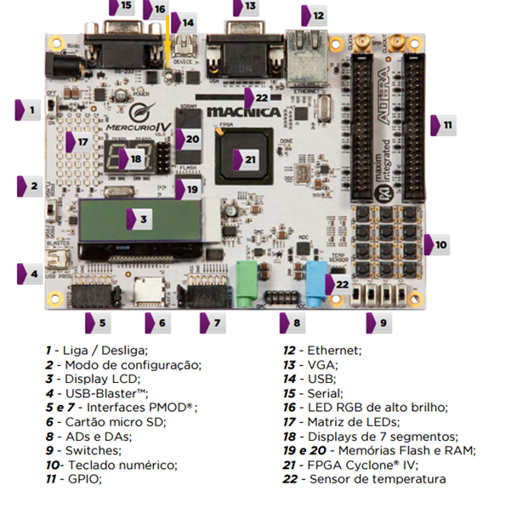
Figura 1 Imagem do módulo de desenvolvimento com as indicações dos principais componentes

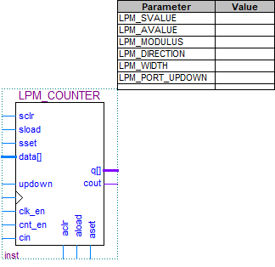
Figura 2 Componente lpm_counter

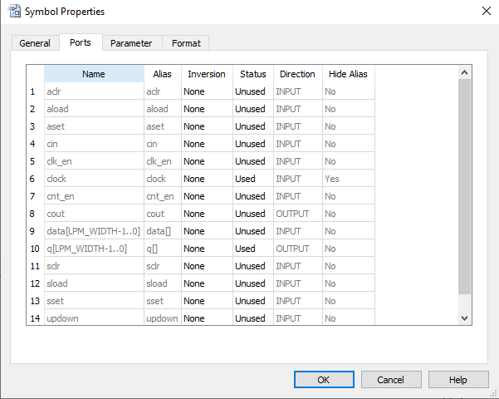
Figura 3 Configuração dos PORTS do componente lpm_counter

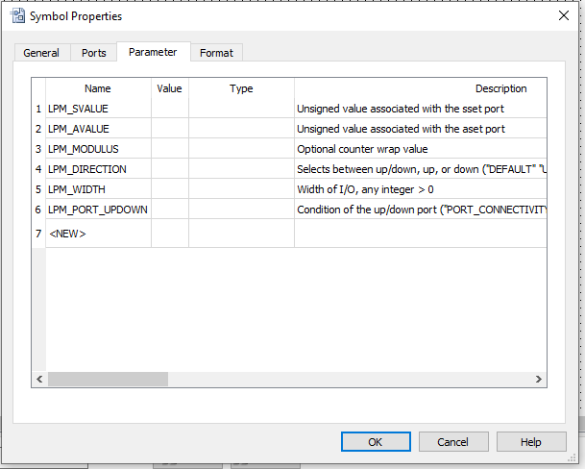
Figura 4 Configuração dos parâmteros do componente lpm_counter

3.2 Utilize outro componente contador lpm_counter para implementar um contador crescente/decrescente de 0 até 7. Criar entrada UP/DOWN e saída Cout.

3.3 Ligar as saídas binárias do contador do item 3.2 a um decodificador 3X8 (CI 74138)

3.4 Utilizando a entrada UP/DOWN e saída Cout do contador do item 3.2 implemente o controle para contagem crescente e decrescente. (não usar o 7493!!) como mostra a Figura 5. Utilize o componente TFF (flip flop tipo T). Para que funcione no modo Toggle coloque na entrada T o componente Vcc. A saída do componente TFF deve ser ligada à entrada UP/Down do contador do\item 3.2.
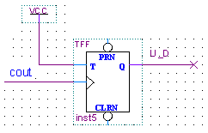
Figura 5 controle up/down

3.5 Ligar as saídas do decodificador às linhas da matriz de LEDs.

3.6 Para ativar as colunas da matriz, criar pinos de saída (output) para cada coluna da matriz LEDM_C[0] até LEDM_C[4].

3.7 Compile o projeto, e configure o dispositivo na placa Mercurio IV. Verifique seu funcionamento e mostre a professora.

Como relatório entregue um arquivo PDF com: o printscreen do circuito esquemático documentado (explicação do circuito) incluindo nome e nº USP.
Envie pelo MOODLE (não se esqueça de clicar em ENVIAR)

Obs: Para iniciar a configuração da placa Mercurio IV, conecte uma extremidade do cabo USB no conector USB-Blaster™ da placa (ver item 4 – Figura 1), e a outra extremidade num computador equipado com o software Altera Quartus® II. Com o cabo conectado, e o computador ligado, a placa automaticamente será alimentada. Então colocar a chave 1 na posição PROG FPGA (Figura 1), e a chave 2 na posição ON (figura 1).
Informações sobre o dispositivo FPGA EP4CE30F23C7:
Categoria: Circuito Integrado(CI)
Família: Embedded - FPGAs (Field Programmable Gate Array)
Série: Cyclone IV E
Número de Blocos Lógicos Configuráveis( CLBs ou LABs): 1803
Número de bits da RAM: 608256
Número de portas de Entrada/Saída(I/O): 328
Significado dos Campos do nome do dispositivo:
- EP4CE: família Cyclone IV-E : FPGA de baixo custo
- 30 : quantidade de elementos lógicos: 28848 (aproximadamente 30 mil)
- F23: Encapsulamento: Fineline BGA de 23 x 23 mm e 484 pinos
- C: temperatura de operação, 0°C a 85°C
- 7: tempo de atraso da porta: 7ns

Tensão de Alimentação: 1,15 V ~ 1,25 V
Tipo de Montagem: Montagem de superfície

INFORMAÇÕES SOBRE O PROJETO LPM_COUNTER:
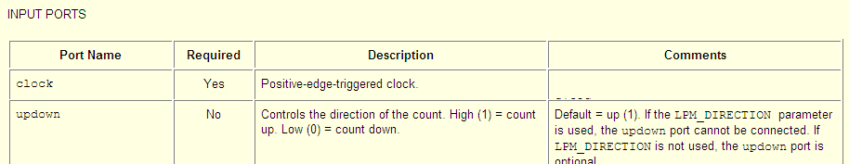
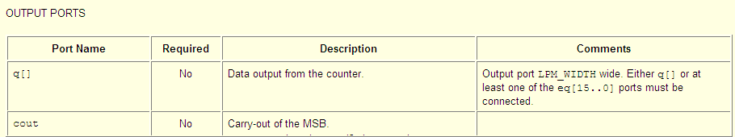
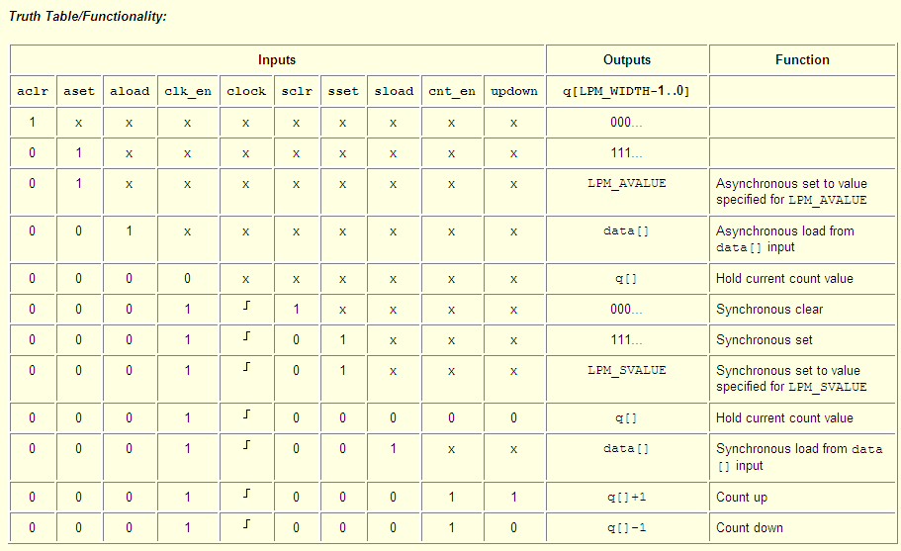
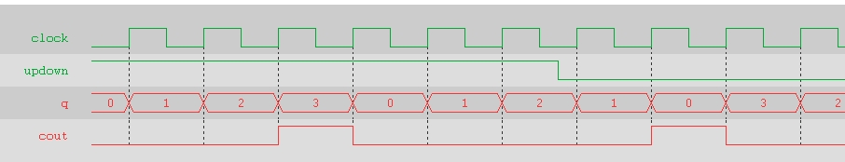

4. Bibliografia:
- Site da ALTERA
- Fregni, E. & Saraiva, A.M., “ Engenharia do Projeto Lógico Digital”, Ed. Edgard Blücher Ltda.
- Tocci, J. R. , “Sistemas Digitais- Princípios e Aplicações

